Správa o činnosti za rok 2019
Občianske združenie „Ľudia pre Bôrik“ (ďalej len OZ) je samostatným právnym subjektom, je dobrovoľnou, otvorenou, neštátnou a nepolitickou organizáciou združujúcou fyzické a právnické osoby, ktoré majú záujem pomáhať v aktivitách zameraných na zmenu kvality života klientov v zariadení Centra sociálnych služieb – Bôrik so sídlom v Nitrianskom Pravne (ďalej len CSS - Bôrik).

V predchádzajúcom roku 2019 bolo naše OZ zaradené do štatistického zisťovania Ročný výkaz nezárobkových organizácií za rok 2018. Všetky potrebné štatistické ukazovatele boli elektronicky predložené v termíne do 31.3.2019.
V roku 2019 sa OZ úspešne zapojilo projektom „Znižovanie environmentálnej záťaže separovaním odpadu“ do grantového projektu Zelené oči – programu na podporu aktivít a činností zameraných na ochranu a zlepšenie stavu životného prostredia na území Trenčianskeho kraja. Udelený grant bol vo výške 1958,66 €. Cieľom projektu bolo zníženie environmentálnej záťaže a tým prispieť k zlepšeniu životného prostredia. Prostriedky z udeleného grantu sme využili na nákup špeciálnych kontajnerov na vybrané komodity a kompostéry, ktoré sme umiestnili v areáli CSS – Bôrik. V mesiaci máj sa v spolupráci so žiakmi ZŠ v Nitrianskom Pravne zorganizoval worshop na tému Znižovanie environmentálnej záťaže separovaním odpadu, na ktorom sa verejnosť aj klienti a zamestnanci CSS – Bôrik dozvedeli zaujímavé informácie o separovaní odpadu, význame separácie a jej vplyv na životné prostredie.
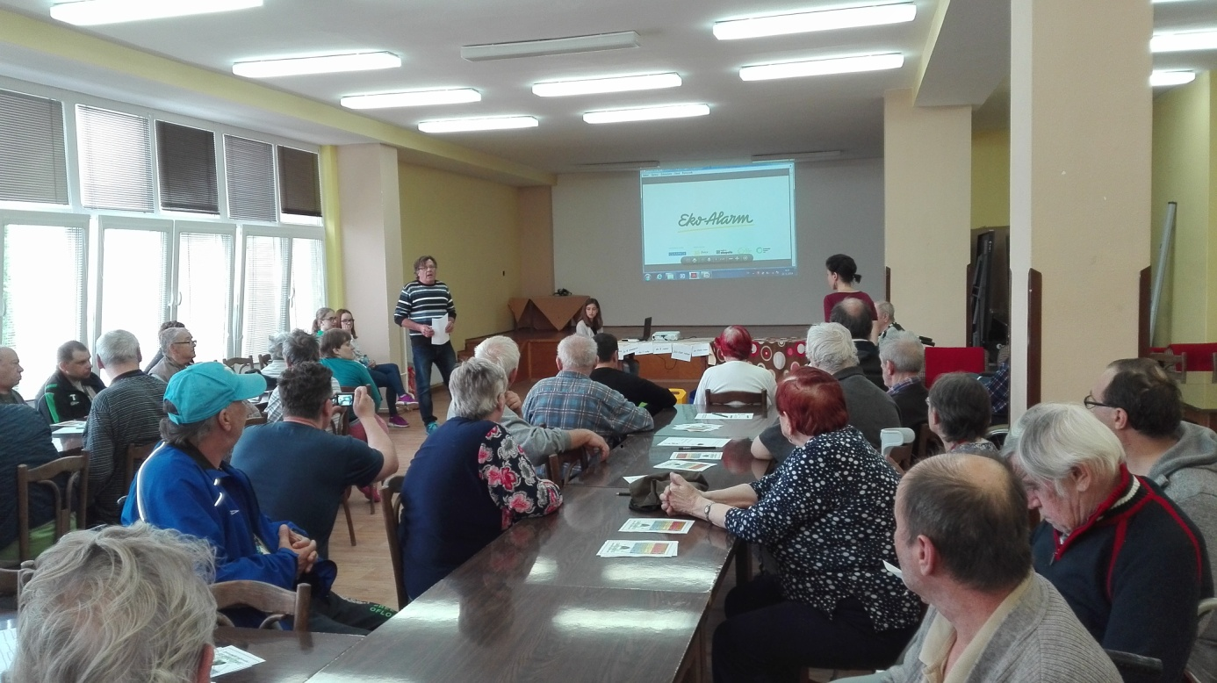

Ďalšími finančnými prostriedkami prispelo OZ na nákup pomôcok do telocvične v sume 97,98 €. Sumou 200,00 € uhradilo divadelné predstavenie „Ako namaľovať dúhu“ s príchodom Mikuláša pre deti a vnúčatá zamestnancov CSS - Bôrik. Sumou 177,06 € OZ prispelo na nákup vypilovačky a rôznych potrieb do pracovných dielní pre klientov CSS - Bôrik. Nemalou sumou 516,47 € sme prispeli na zabezpečenie Bôrikovských hodov – dňa rodiny konkrétne na mäso na guláš a prenájom atrakcie pre deti a hostí tejto akcie. Na skvalitnenie služieb sme za sumu 140,00 € zakúpili terapeutickú bábiku. Na pohostenie a kvety pre jubilujúcich klientov OZ vyčlenilo sumu 24,68 €.

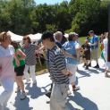
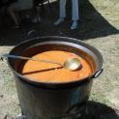

Celkovo naše OZ prispelo k skvalitneniu života klientov CSS – Bôrik v zmysle stanov v sume 1156,19 €.

Príspevky z 2% daní boli v celkovej sume 1573,40 € a príspevky od obcí Pravenec a Nitrianske Rudno spolu vo výške 140,00 €.

V mene klientov CSS – Bôrik ďakujeme všetkým členom, nečlenom a prispievateľom za prácu, ktorú v uplynulom roku vykonali k skvalitneniu života v našom zariadení a tešíme sa ďalšiu spoluprácu.

Spracovala: Lenka Hiščárová

